信念与荣耀·番外篇——胜似黑客

十五、π是无穷
选自《电脑报》2013年第45期
和世界相比，人实在太过渺小和脆弱。国家和城市的崩坏让许多本应该留名青史的人过早死去，纪元的更迭也并不以个人意志为转移；而不可靠的记录技术让人们的知识结晶只需一点风吹雨打就会消失无踪。在人类这短暂的文明史上，已经有太多太多的优秀黑客早已不再可考，他们的智慧和他们的言辞与著作一起，散佚在历史的尘埃中，再也不为人所知。
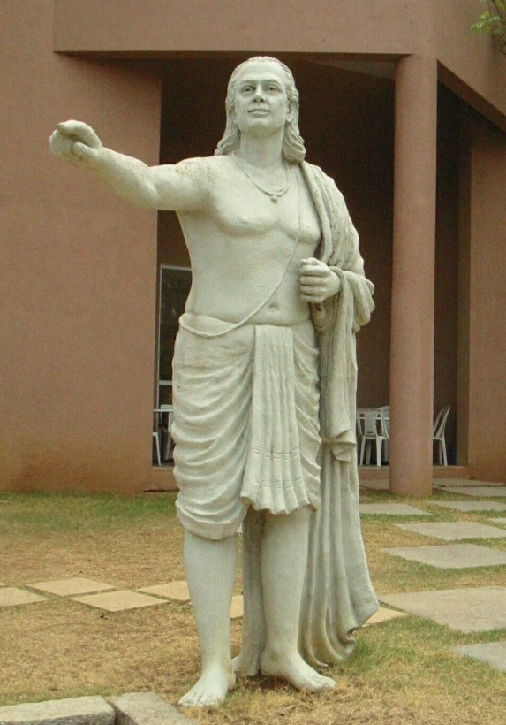
阿耶波多（Aryabhata，476～550）

未记录的文明
公元476年，西罗马帝国灭亡。这标志着古典时期的终结，西方历史迈进了漫长而黑暗的中世纪。自公元前8世纪以来辉煌的古希腊和古罗马科技沉寂了下来，被宗教文明所取代；直到10个世纪后才会再度燃起科技的熊熊之火。
与此同时，在亚洲南部的文明古国印度已经进入了笈多王朝时期。这是统一印度的第一个封建王朝，也是中世纪印度的黄金时代。在这个时期，水利、农业和进出口都有了跨越式的发展，也从一个奴隶制国家转变成了封建国家。而数学，也在这样的环境下迅速发展了起来。
古代印度的数学主要起源于农业和宗教。农业需要观察天时；而宗教所需建筑的设计与测量都需要大量的几何和代数计算。事实上，早在印度婆罗门教经典《吠陀》中就零散记有与数学有关的内容——大约在公元前2500年，《吠陀》中就记录了“0”这个符号的应用；而到了公元前3世纪，就已经出现整套的数字，从1到9都用专门的符号来表示，而且用十进制方式来记录。
但是，因为印度古代的文字是象形文字，而且往往写在白桦树皮和植物叶子上，保留到现在可考的历史证据并不充分。这也是为什么虽然印度地区早在公元前30世纪就已经出现了文明，但人们对公元前的印度并不了解的原因。
因此迄今为止，我们所知的最早的印度数学家，是生活在笈多王朝后期的阿耶波多；为了避免和10世纪的同名数学家混淆，他往往被称为“阿耶波多一世”或者“阿耶波多第一”。为了纪念他，1975年印度发射的第一颗人造卫星就以他的名字命名。

口口相传
虽然中国人早就发明了造纸术，但这种技术直到公元11世纪才传入印度。在那之前印度人使用的记录技术并不牢靠——甚至在玄奘远访印度时，带回来的也是成箱的大叶子。
而阿耶波多第一的幸运之处，就在于他选择了最容易被人们记住的方式：诗歌。叶子会腐坏霉烂，但诗歌会好记得多。当时人们的确经常采用诗歌方式来记录故事或研究发现，但是并不是每个人都有阿耶波多这样的好运——事实上，他的代表作《阿耶波多历数书》曾失传了约一千年，后来才又由另一位数学家找到抄本并整理了出来。
幸运的阿耶波多于公元476年出生在笈多王朝的首都华氏城或者华氏城附近的拘苏摩补罗，曾在当时印度佛教最高学府和学术中心那烂陀寺学习与工作多年。当时的那烂陀寺可以类比于亚历山大图书馆，据称有多达九百万卷的藏书，盛时曾有万名僧人学者聚居于此，演习大乘佛典、天文学、数学及医学等。唐代高僧义净在公元691年成书的《大唐西域求法高僧传》中，曾对那烂陀寺的壮丽辉煌加以描述，今天读来依然让人不免神往。
在这样的环境下，阿耶波多为数学作出了重要的贡献。在他23岁的时候，以一百多行诗的方式记下了自己在天文学和数学上的探索，包括《天文表集》、《算术》、《时间的度量》、《球》等几部分。其中算术部分仅有33行，但却包含了算术、代数、几何和三角学等多项内容，给出了66个规则，构建和改进了正弦表，提出了求等差数列和的方式，对希腊三角学加以改进，并且提出了一次不定方程的解法——那是当时世界最先进的算法。
另外，他还计算出了最早的正弦表，估算出π约等于3.1416，并且确信π的长度是无穷的。他给出了计算π的方法，104×8，加上62000，再除以20000。这些，都在33行诗当中。
后来，他获得了那烂陀寺学术研究机构最高职位的任命。在之后的数十年间，他都一直致力于研究天文学，不断地试图说服人们接受自己的宇宙观：地球始终在空中转动，而天上的其他星体则一动不动。他花了余生的五十年，将所有的发现记录在自己第二部著作《阿耶波多文集》中；然而，这部集合了他五十年心血的巨著，早已失传了。也许他的好运太早地用尽了吧。
下期预告：婆罗摩笈多是个大忙人。他是宫廷天文学家、数学家，以及第一个将0引入计算的人：除此之外，他还发明过“永动机”——当然，纵使天纵英才，也抵不过自然规律。

